COTIZACIÓN PLAN TURÍSTICO SECTOR ANTIOQUÍA
28/09/2023
En el presente documento se realiza el desarrollo del plan turístico sector Antioquía, anexando la información pertinente para el turista. El producto incluirá lo siguiente:
- Transporte terrestre en bus de turismo.
- Acompañamiento de representante de turismo.
- Visita al pueblito paisa, metro, metro cable, Comuna 13 y Grafitis.
- Alimentación: 2 almuerzo, 1 cenas y 1 desayuno.
- 1 noche de alojamiento en hotel.
- Visita a la piedra del peñón (opcional subida a la cima).
- Tour náutico en ferry por el embalse, represa de Guatapé.
- Tour en moto taxi por el bello y colorido pueblo famoso por sus sicalis en relieve, Guatapé.
- Seguro de viaje.
- Valor: 390.000 por persona.
- Día: disponible.


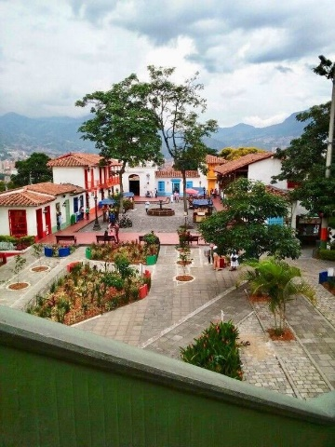

Luis Alberto Duarte Molina

